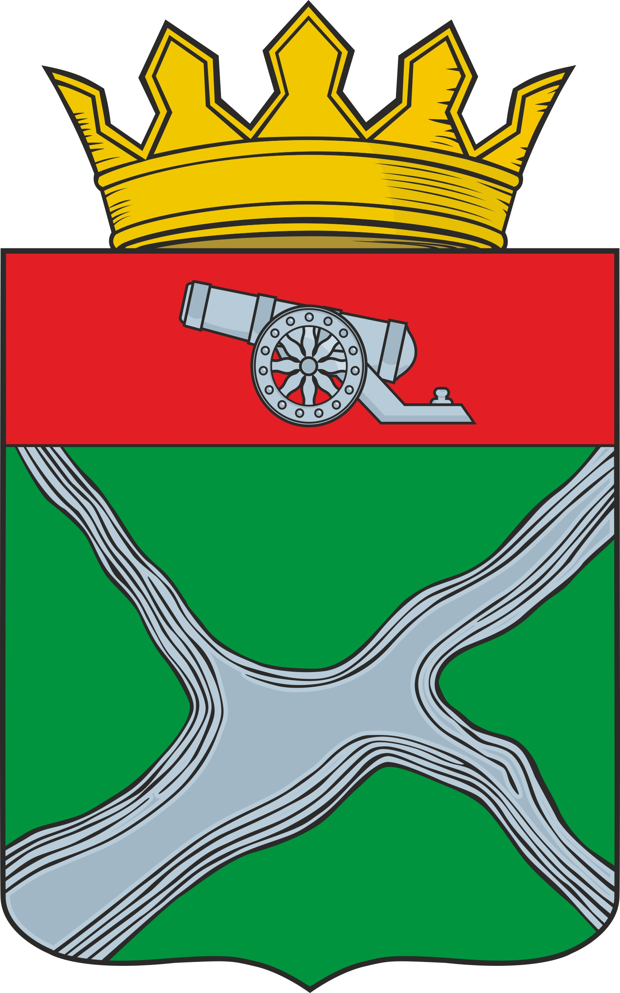

Муниципальное образование
муниципальный район
“Юхновский район”

Калужской области

РЕШЕНИЕ

Районного Собрания представителей

от 03.08.2023 № 240

О внесении изменений в Решение Районного Собрания представителей муниципального образования муниципальный район «Юхновский район» Калужской области от 22.05.2009 г. № 253 «Об утверждении Положения «О публичных слушаниях в муниципальном районе «Юхновский район».
(в ред. Решений от 28.02.2014 № 197, от 05.02.2015 № 242, от 29.11.2018 № 200, от 02.08.2021 № 92, от 24.11.2022 185).

В соответствии со статьей 15 Федерального Закона от 06.10.2003 г. № 131-ФЗ "Об общих принципах организации местного самоуправления в Российской Федерации", статьями 7, 22 Устава МР «Юхновский район», Районное Собрание представителей муниципального района «Юхновский район» РЕШИЛО:
- Внести в Решение Районного Собрания представителей муниципального образования муниципальный район «Юхновский район» от 22.05.2009 № 253 «Об утверждении Положения «О порядке организации и проведения публичных слушаний в муниципальном районе «Юхновский район», следующие изменения:
1.1. В приложении «Положение о порядке организации и проведения публичных слушаний в муниципальном районе «Юхновский район» к Решению:
1.1.1.В пункте 3 статьи 3 слова «проектам правил благоустройства территорий», исключить.
1.1.2. Пункт 7 статьи 8 исключить.
1.1.3. Пункт 9 статьи 8 изложить в следующей редакции:
«9. Заключение, принятое на публичных слушаниях, в течение трех дней направляется в Районное Собрание представителей и подлежит обязательному обнародованию не позднее 10 дней со дня окончания слушаний».
- Настоящее Решение вступает в силу со дня его принятия, подлежит официальному опубликованию в районной газете «Юхновские Вести» и размещению на официальном сайте администрации МР «Юхновский район» в сети «Интернет».

Глава муниципального района
«Юхновский район » С.М. Измайлов

Исп. С.С. Солодухина
тел. (848436) 2-24-77

Согласовано:
Управляющий делами
администрации МР «Юхновский район»

______________ Т.В. Финогенова

Начальник правового отдела
администрации МР «Юхновский район»

_______________ В.А. Кудрявцева

